**Домашнее задание № 14**

**Лабораторная работа по теме «Решение задач Компьютерного зрения»**

**Автор: Сорокин Максим Евгеньевич**

**Формулировка задания:**

* Соберите датасет для классификации изображений. Датасет выбирается произвольный.
* Разделите датасет на три раздела: тренировочные, валидационные, демонстрационные данные. В каждом разделе по две классификации.
* Проведите обучение модели.
* Проведите тестирование на демонстрационных данных. Зафиксируйте результат классификации в отдельном текстовом документе.
* Проведите изменение не менее 3 гиперпараметров, не менее 2 раз каждый.
* После каждого изменения проведите повторное обучение, тестирование.
* Зафиксируйте результаты в отдельном текстовом документе.
* Опишите полученное влияние гиперпараметров на результаты в отдельном текстовом документе.

**Решение:**

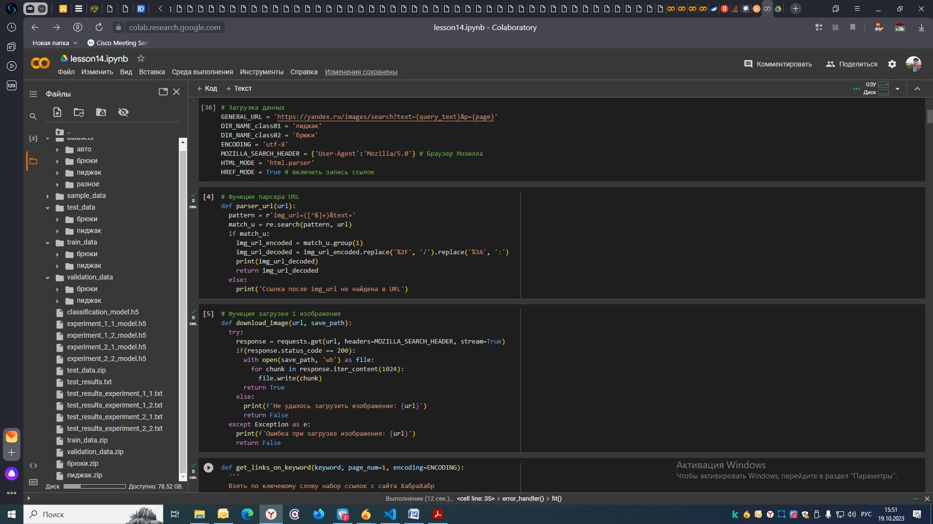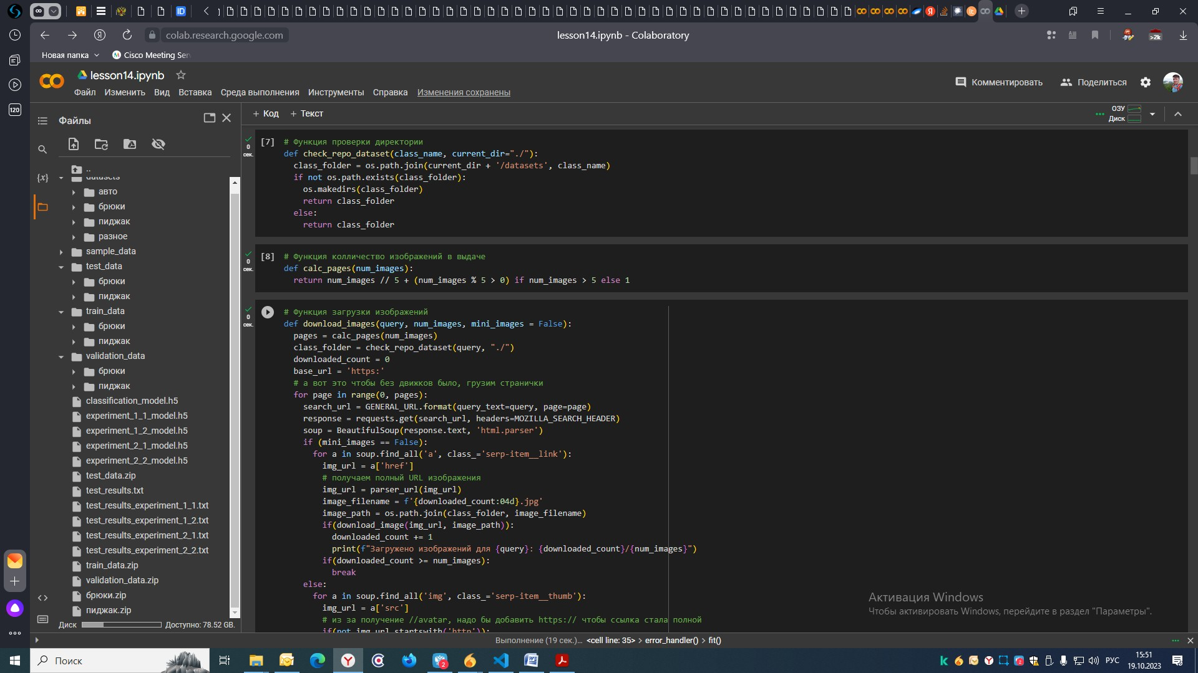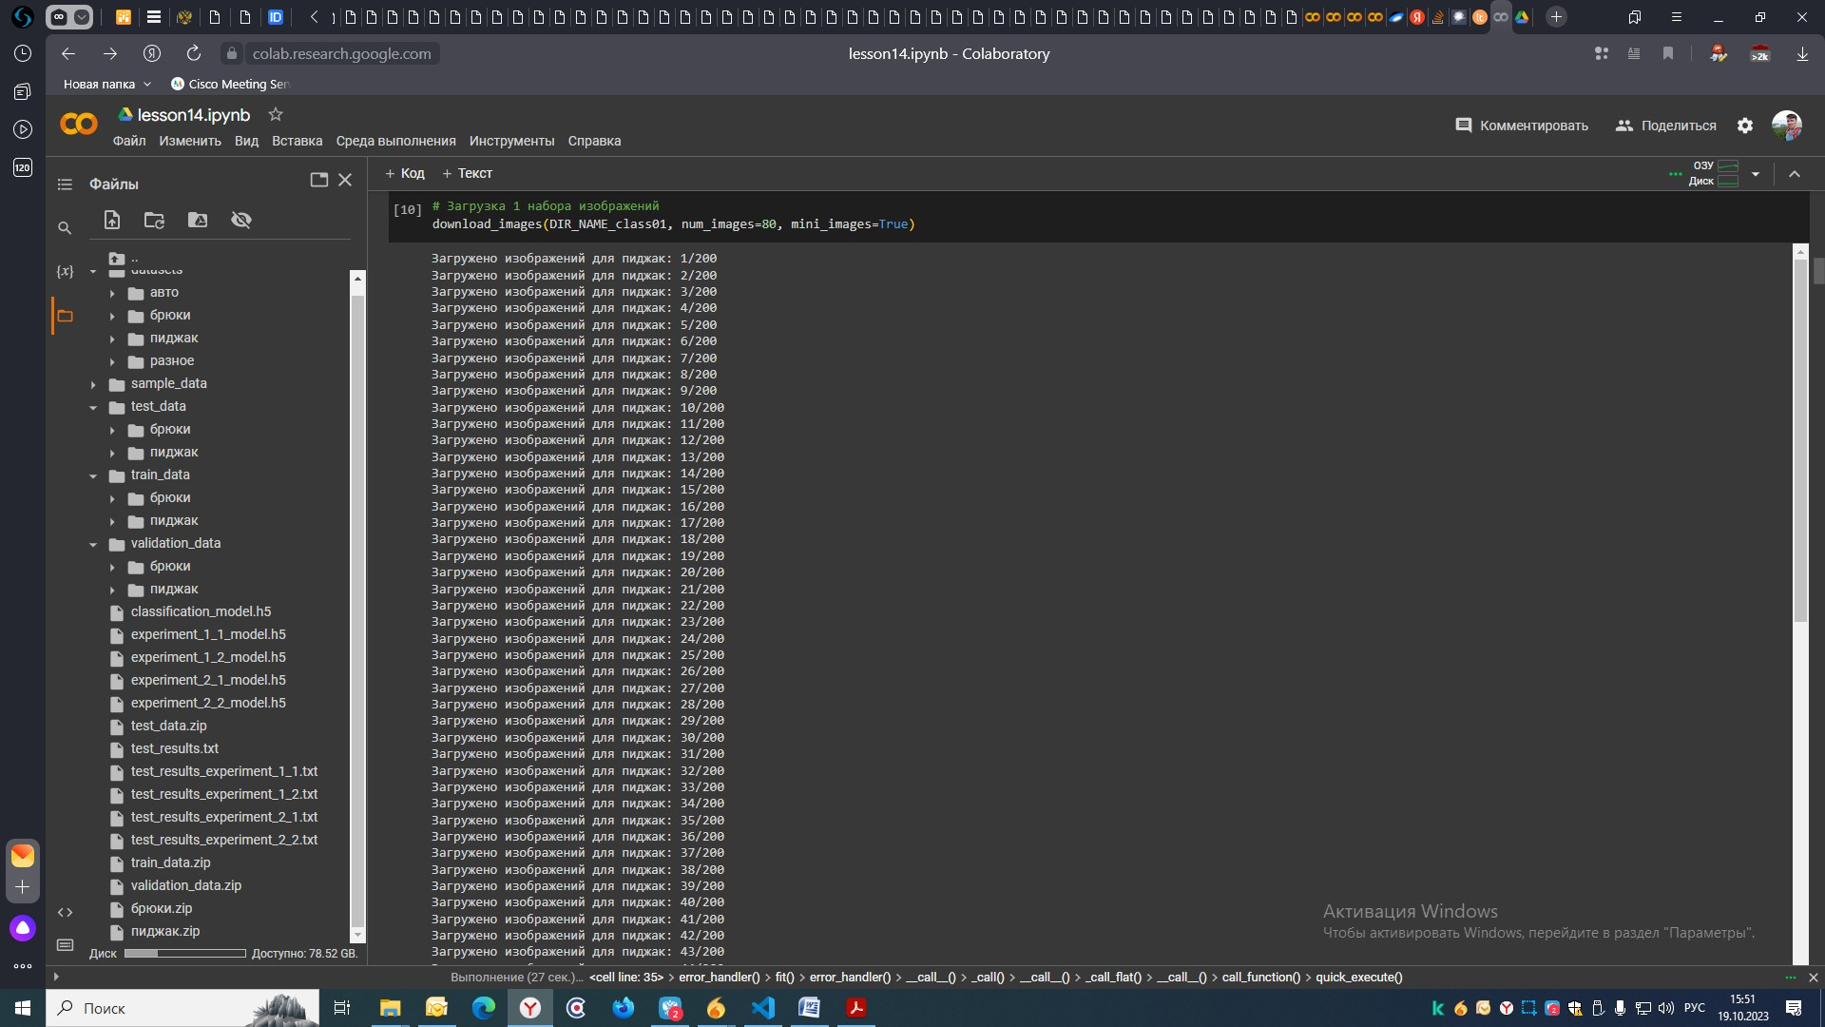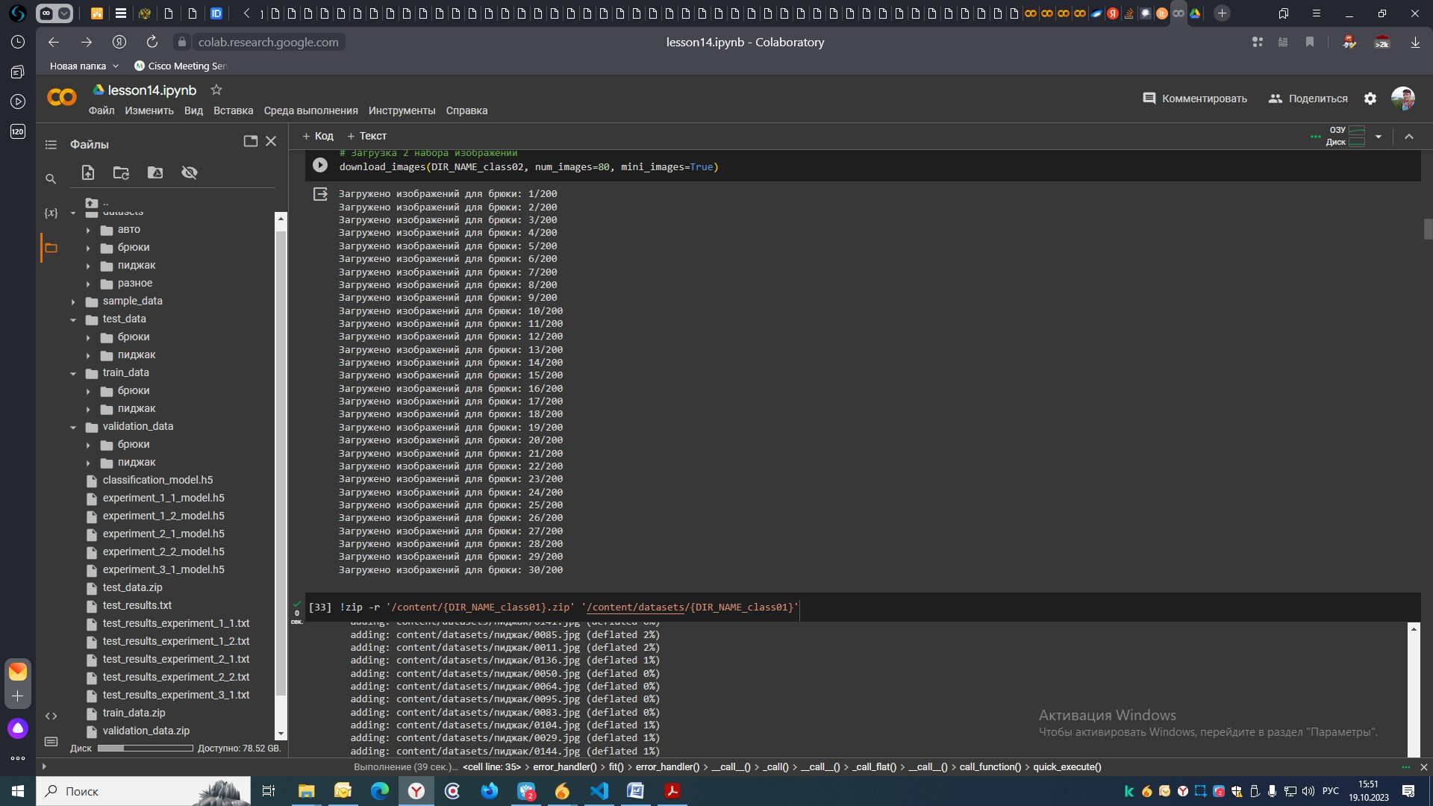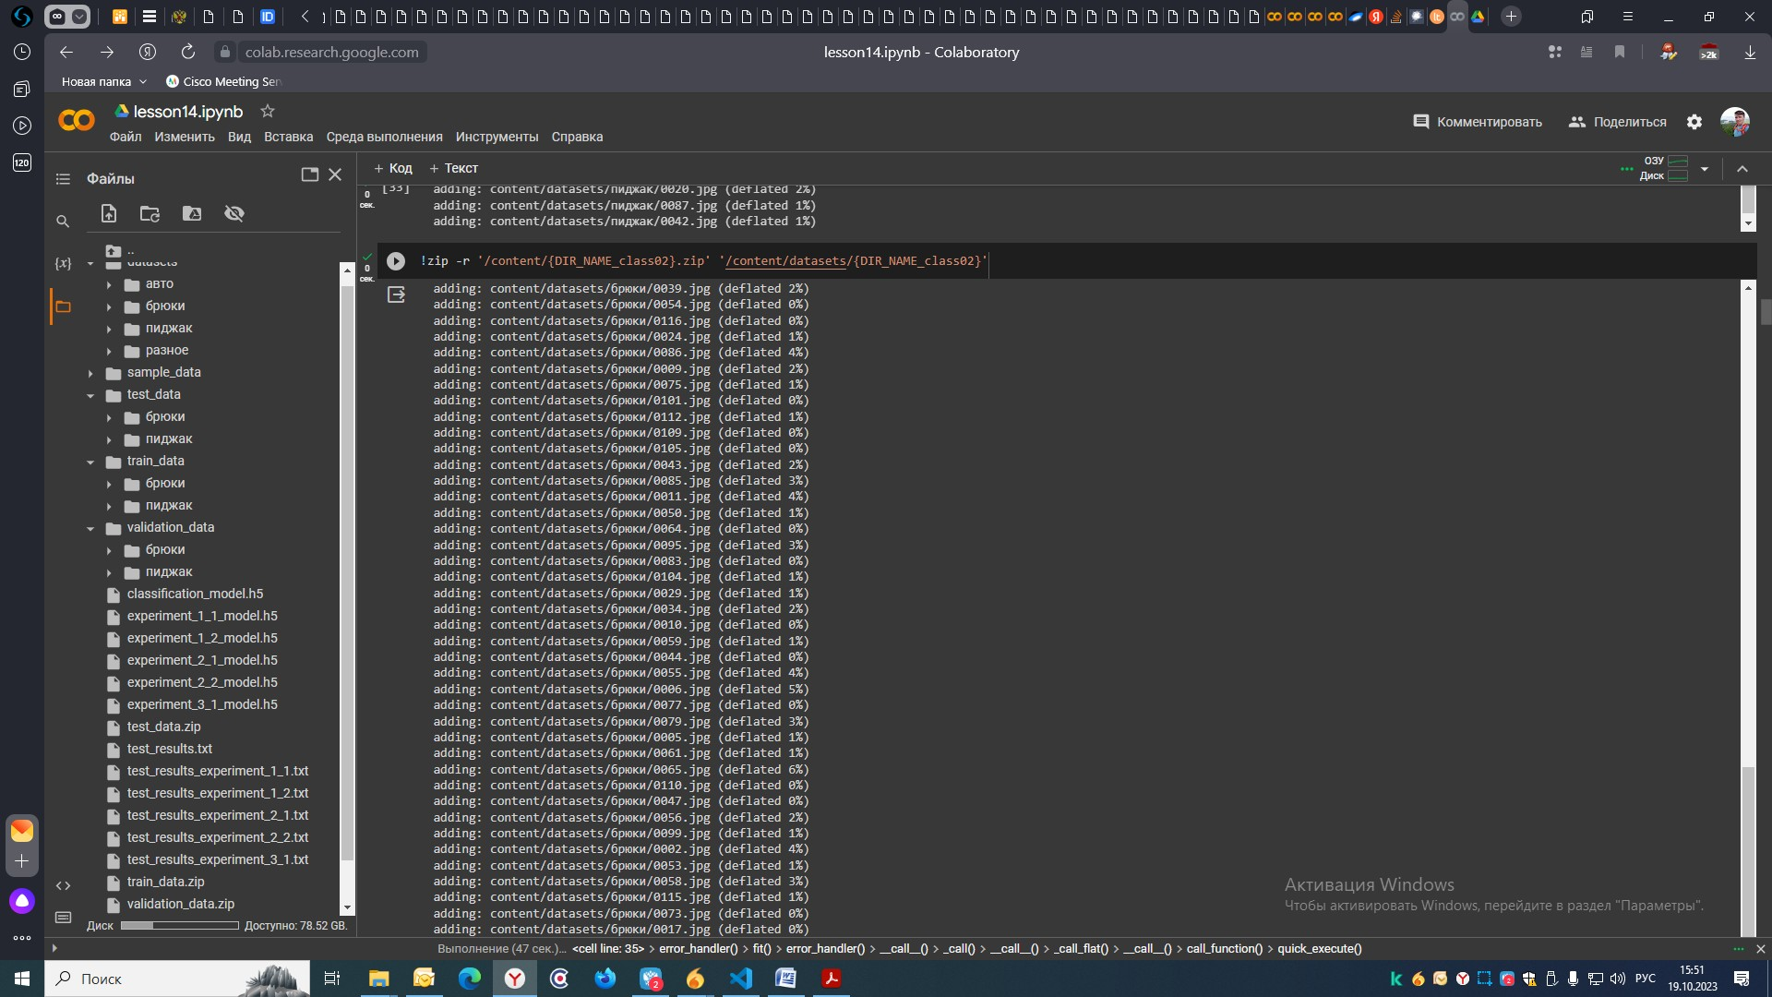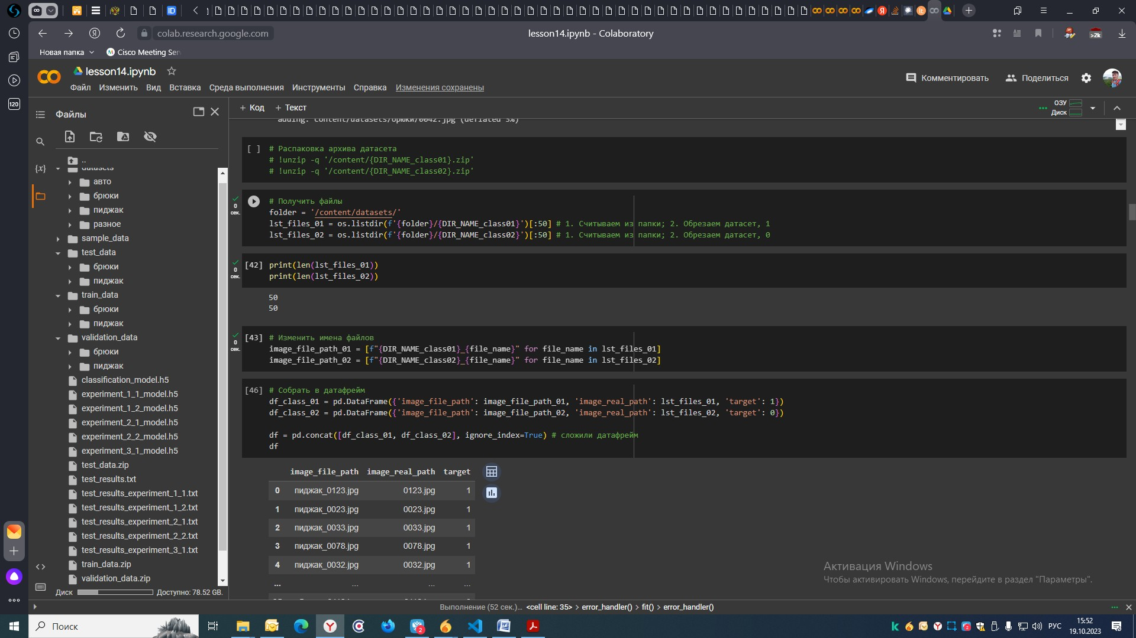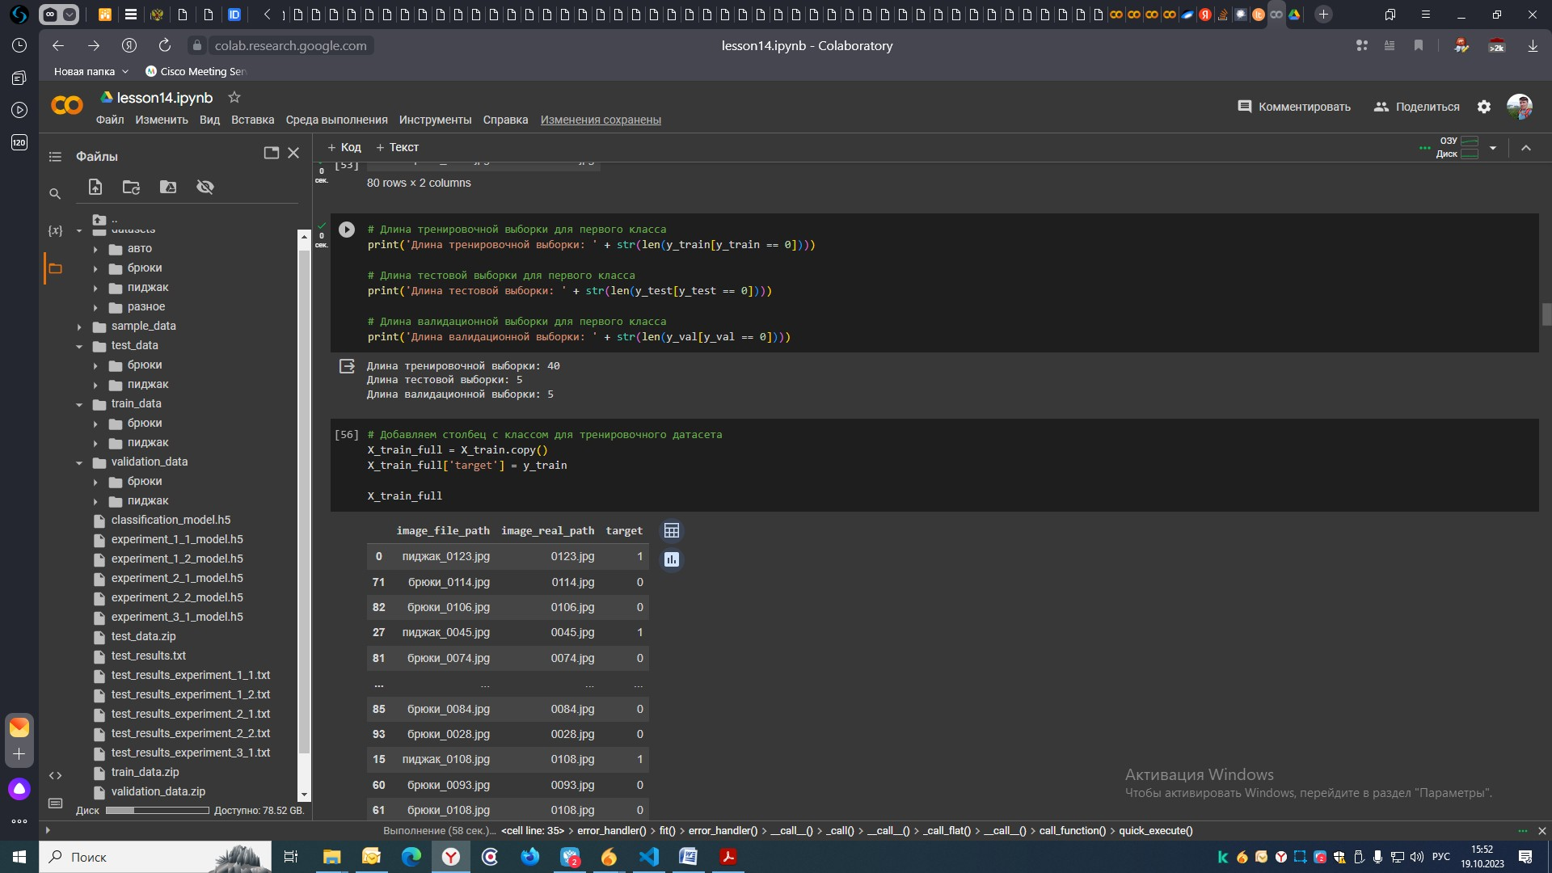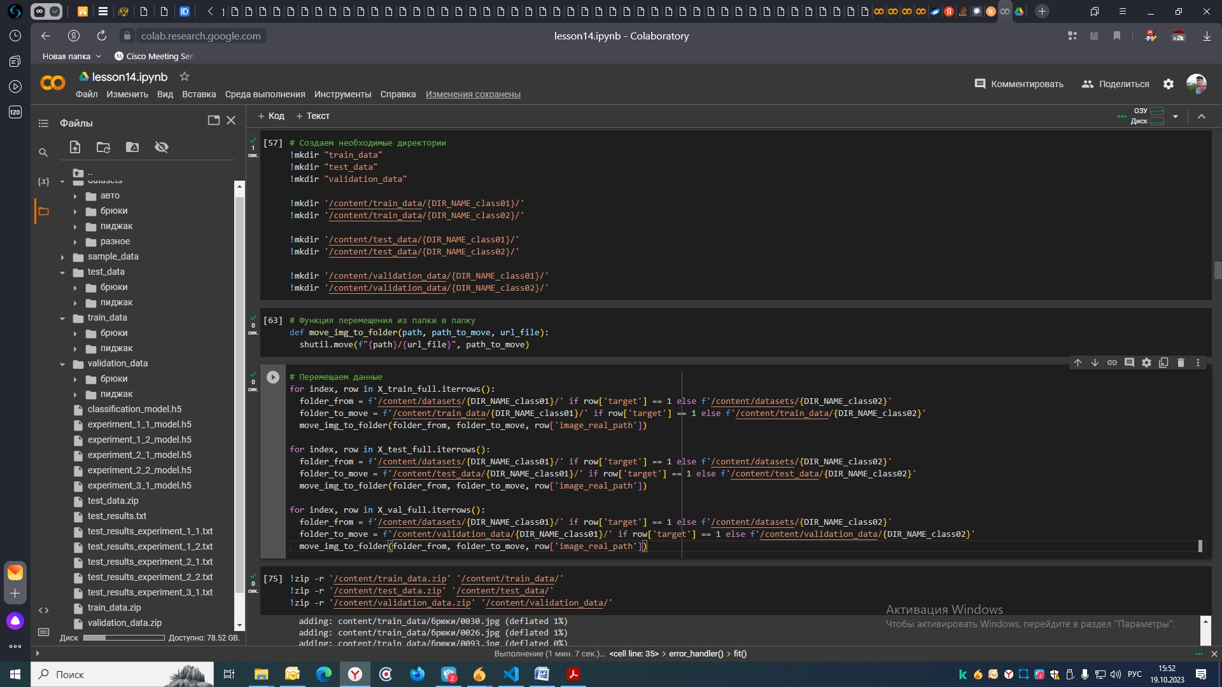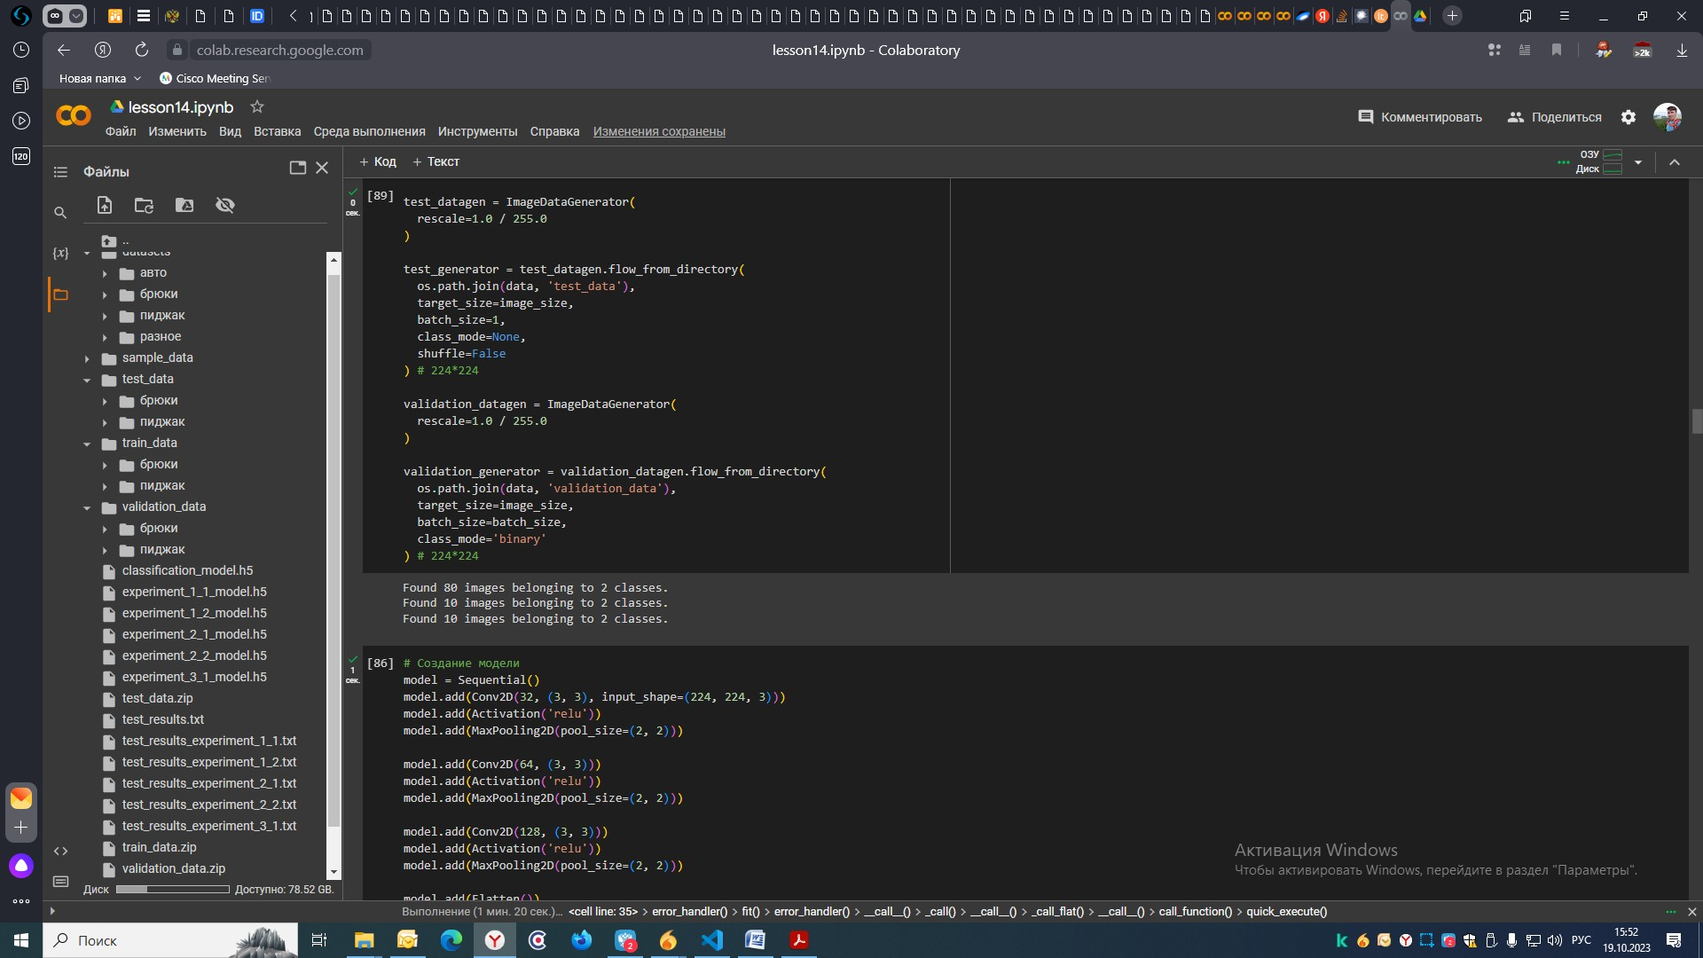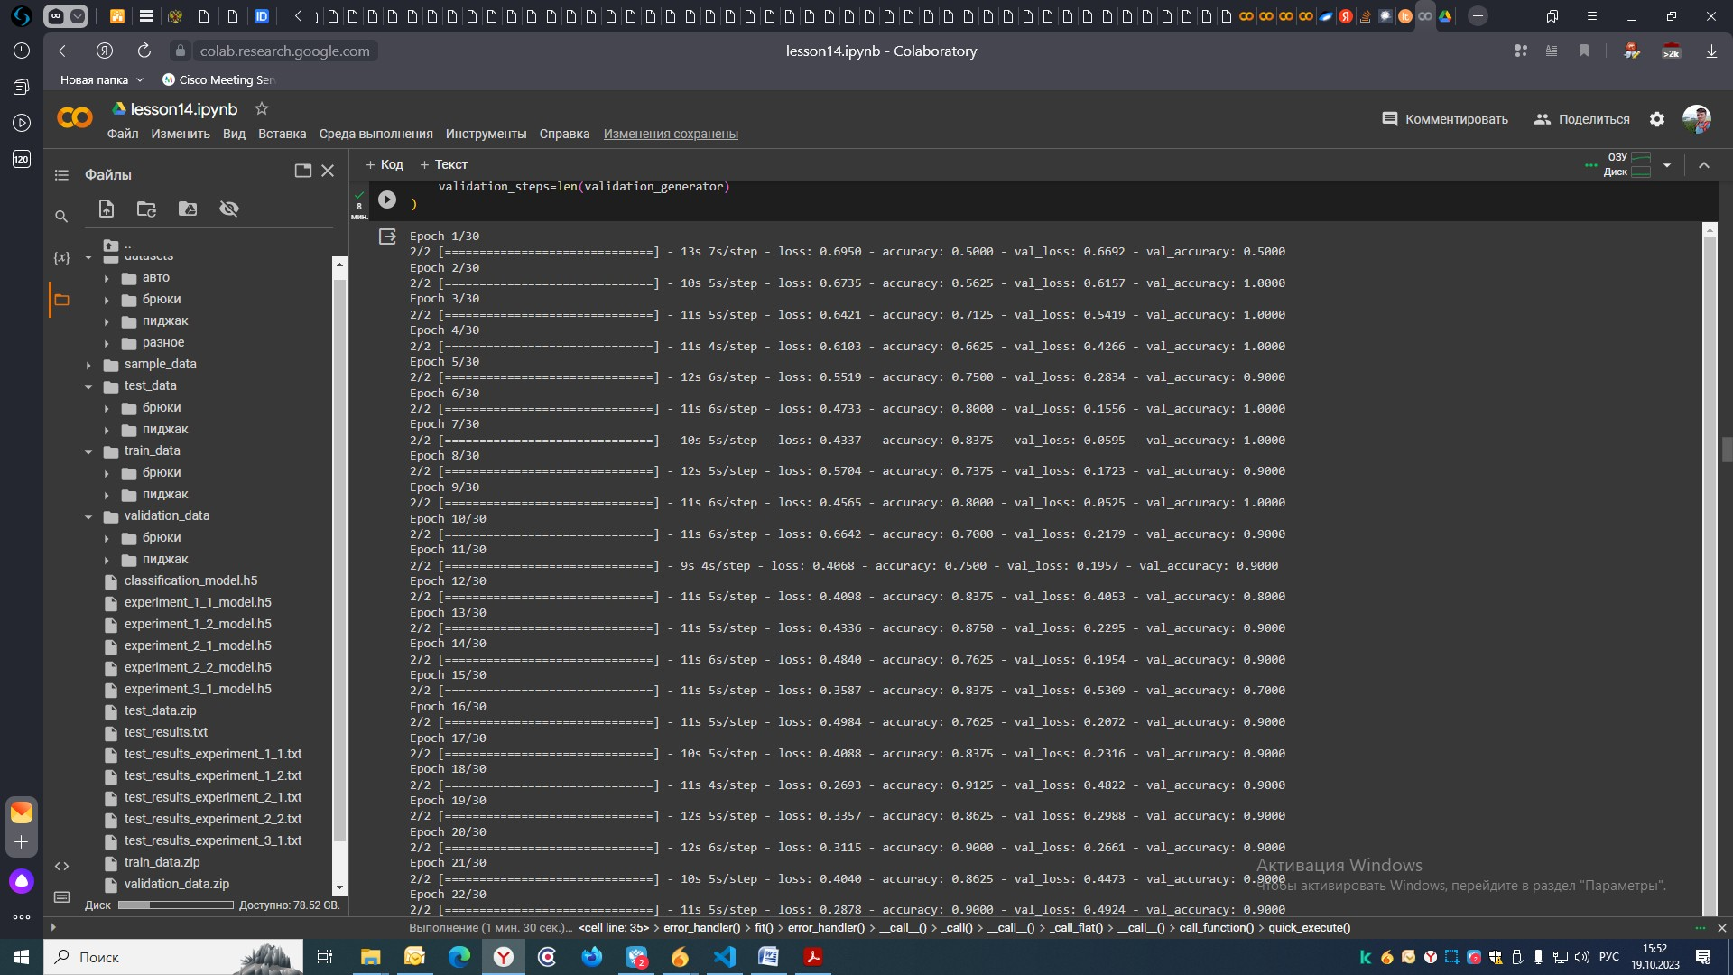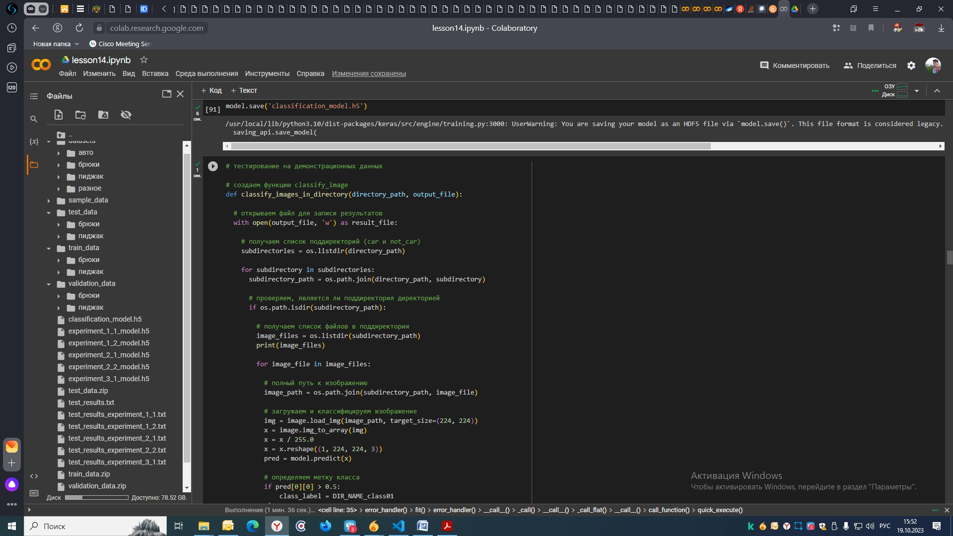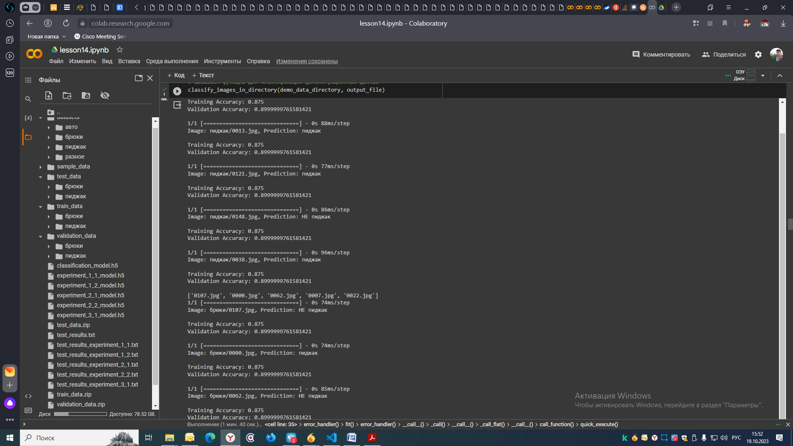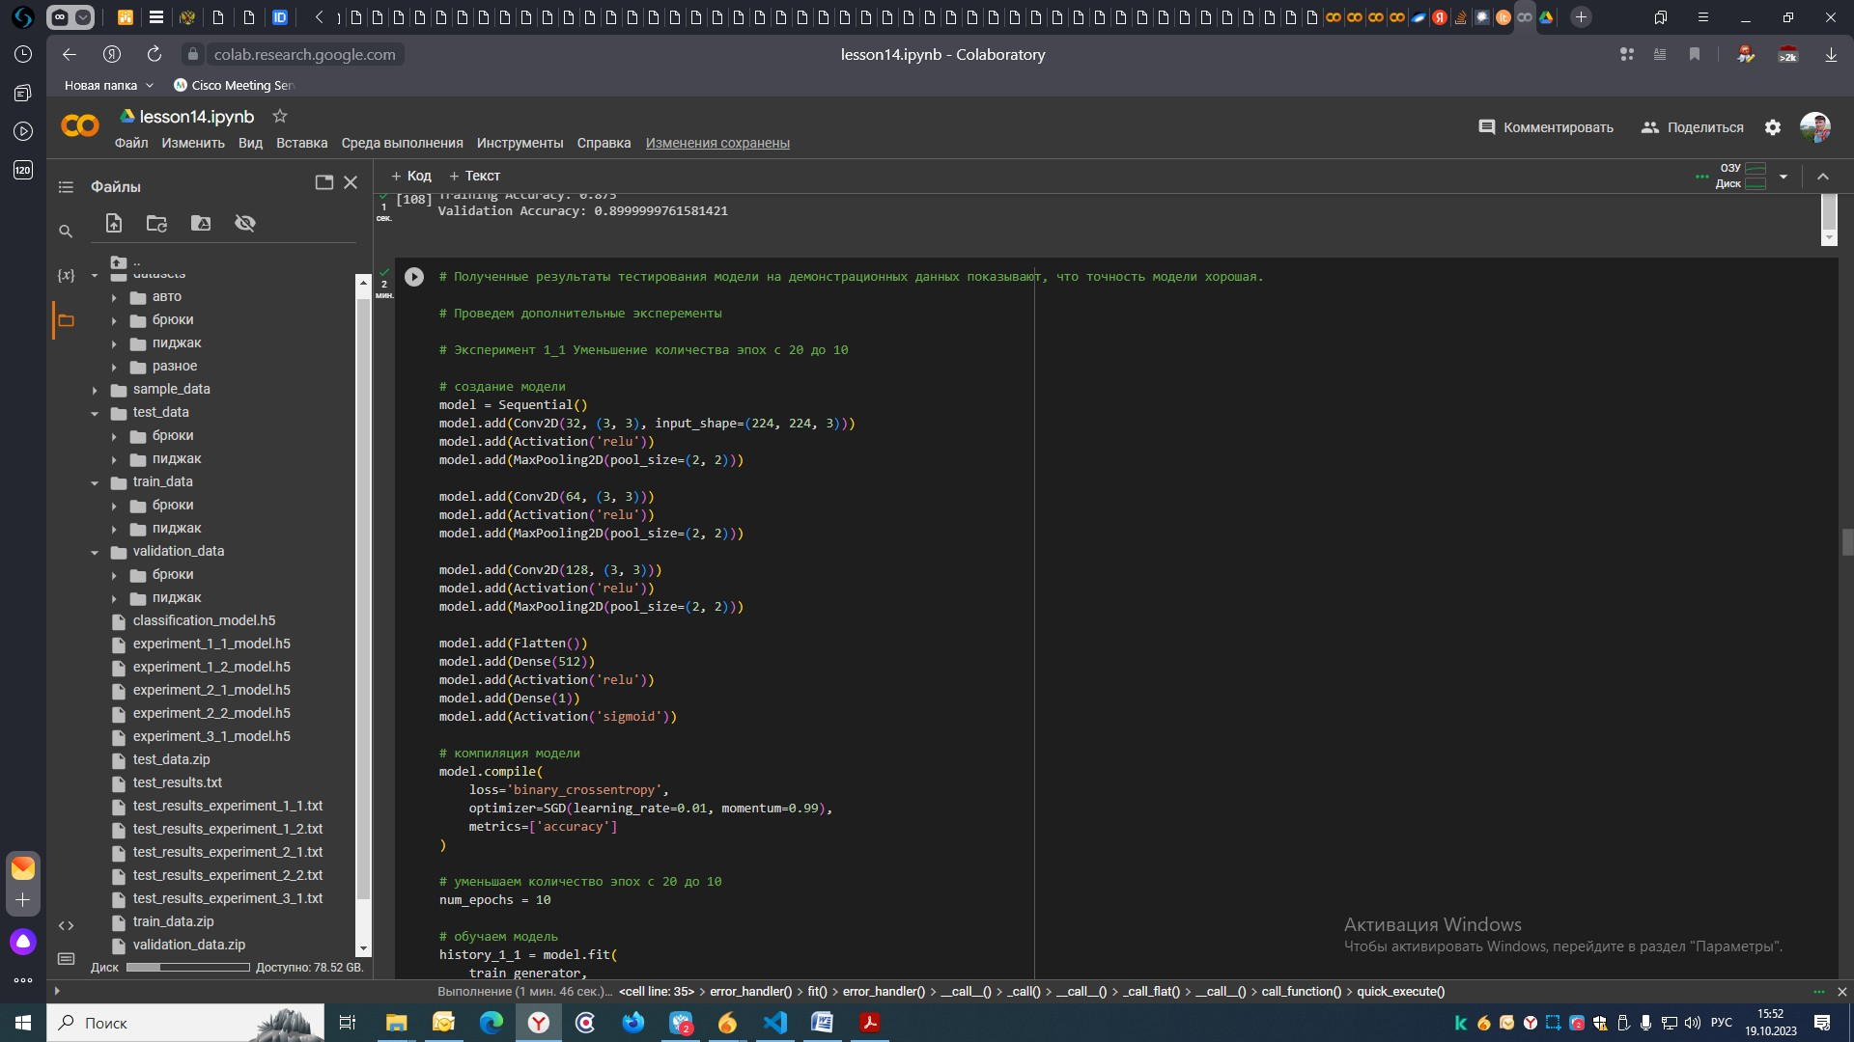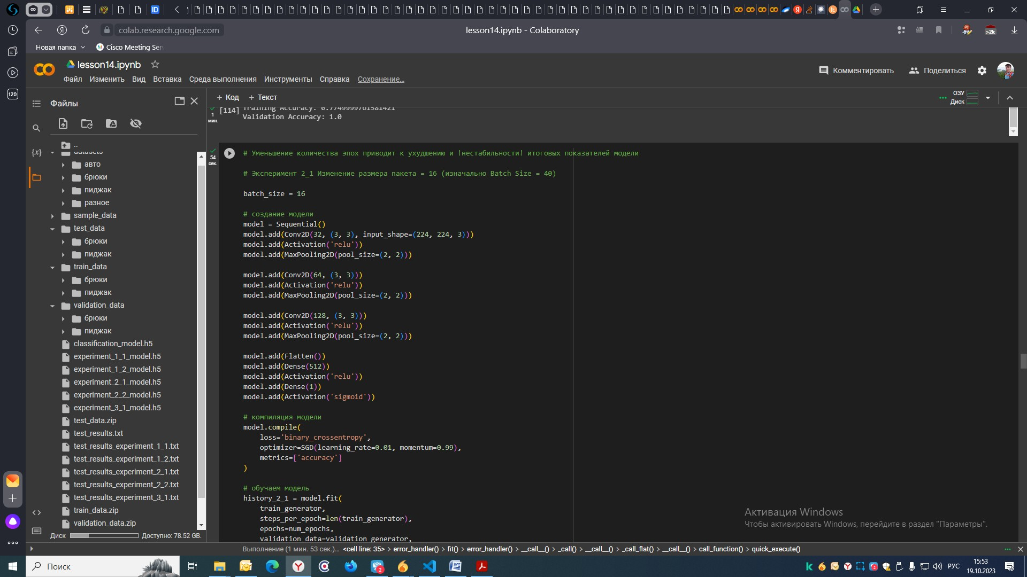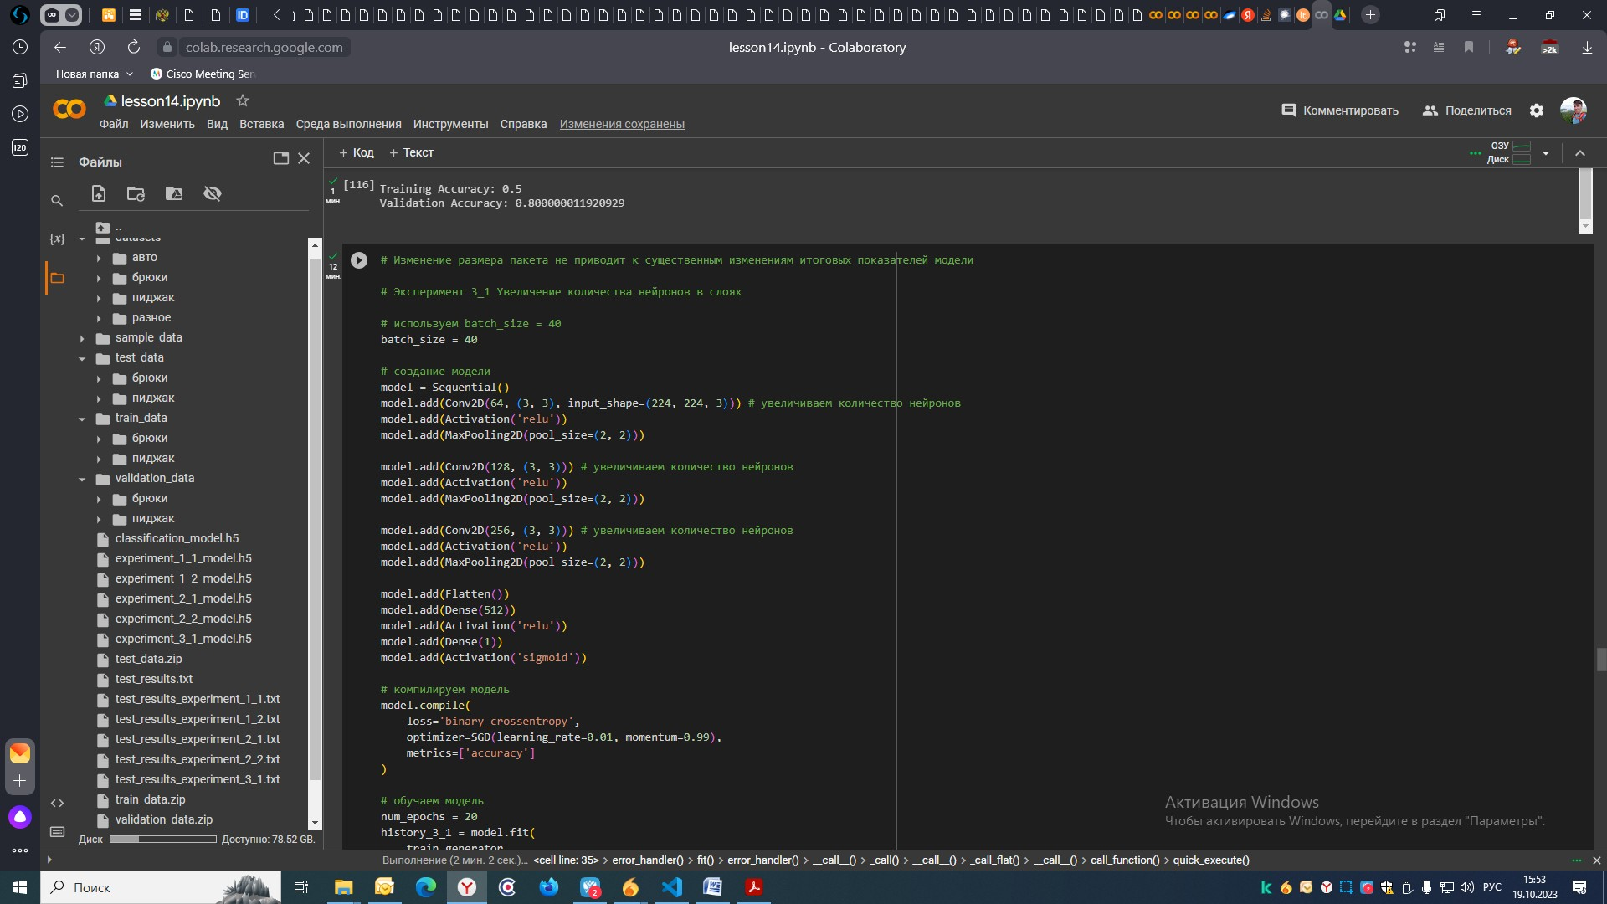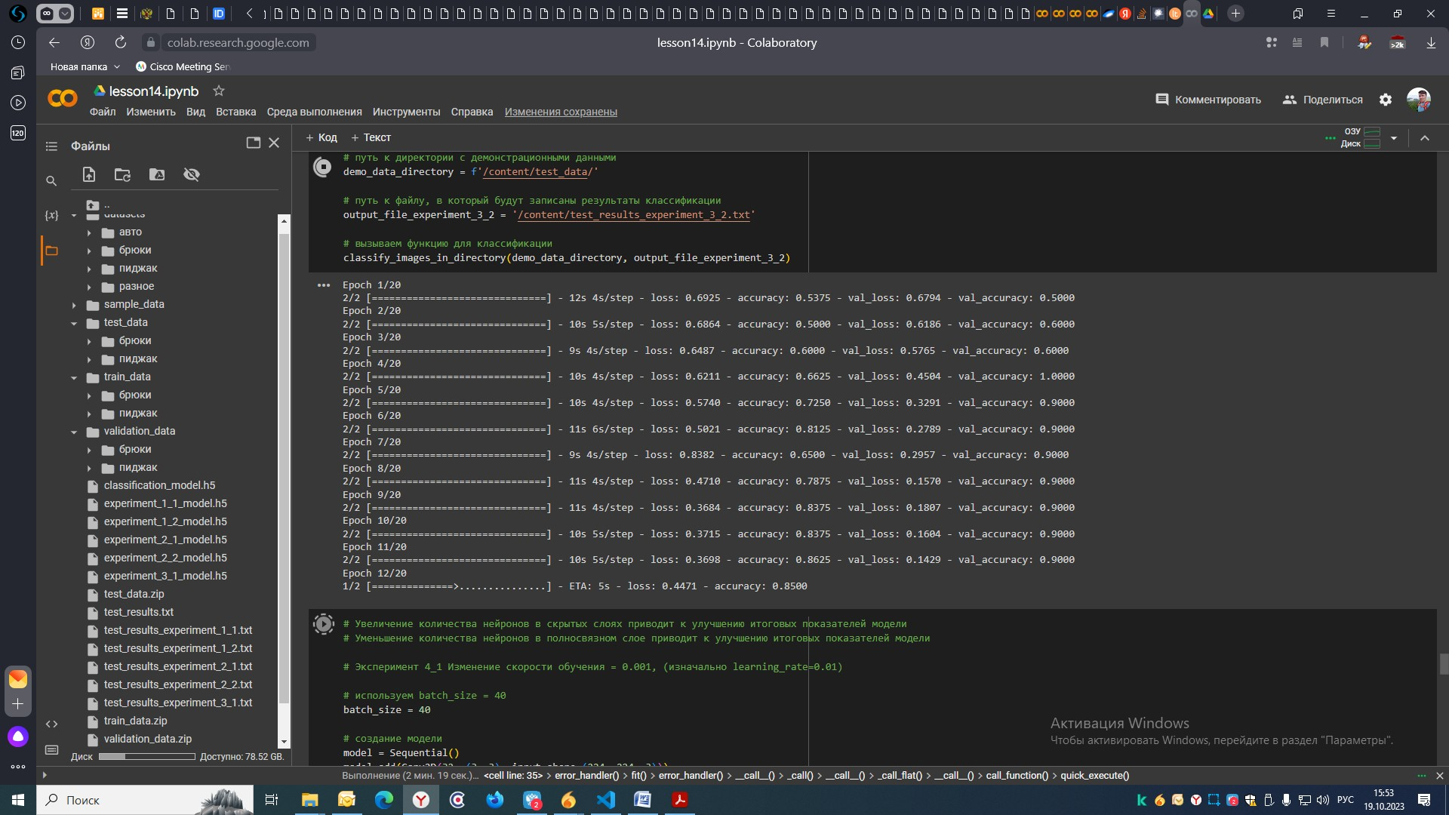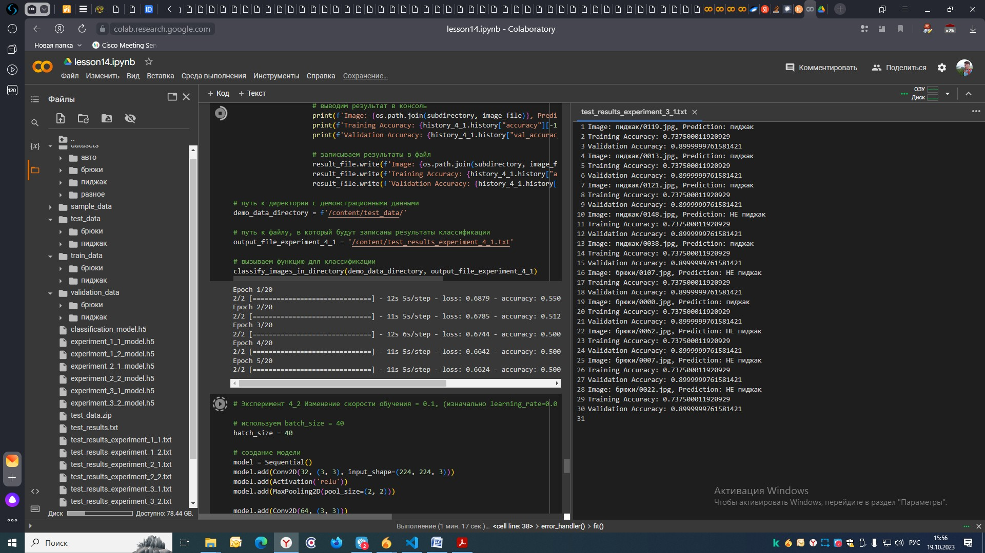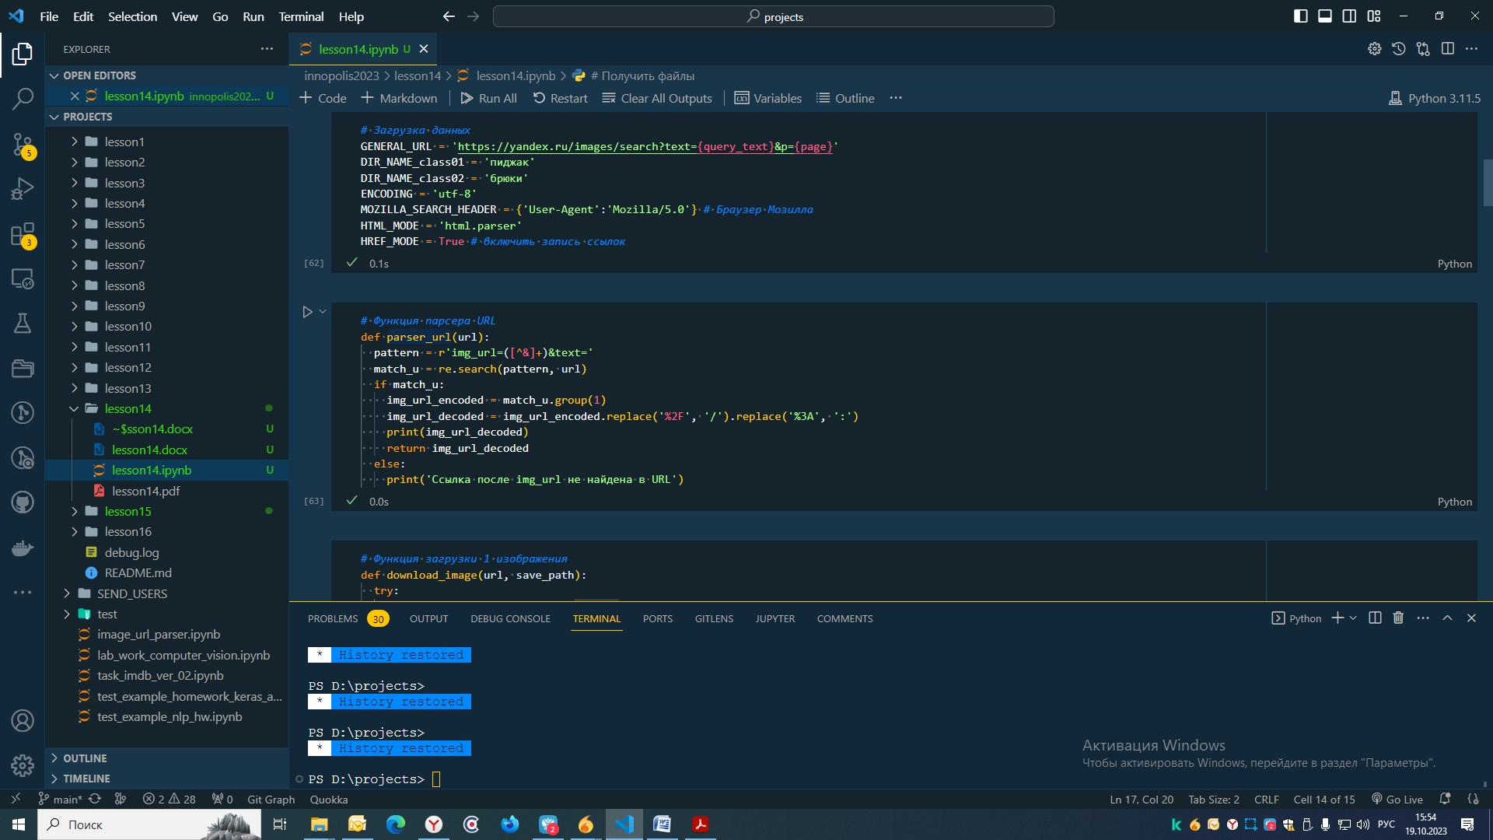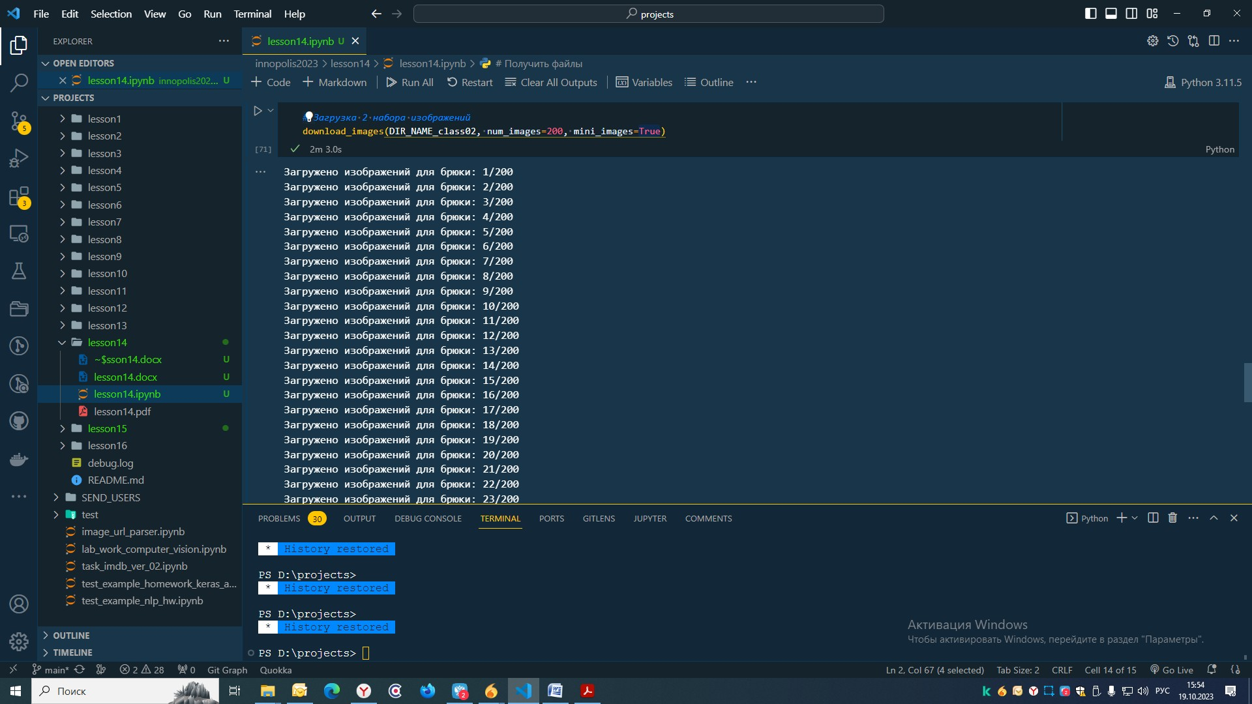

**К решению приложены файлы:**

«lesson14.ipynb» – для Google Colab

«lesson14.py» – исходный код для Python

«zip архивы» – собранные датасаты

«текстовые данные» – результаты обучения моделей

Ссылка на Notebook Colab:

<https://colab.research.google.com/drive/1dBgoOyUskHNQe4wbGrR4Lt7EBDzetgOg?usp=sharing>

Ссылка на GitHub:

<https://github.com/SotGE/innopolis2023/tree/main/lesson14>